J.angielski
3latki
30.04.2020r.

Temat : What pet have you got?

Witajcie kochani dziś zadaniem dla Was jest odpowiedzenie na pytanie

WHAT PET HAVE YOU GOT?
Jakie zwierzątka macie?

Filmik o kotku, piesku i rybce – nauka języka angielskiego
https://www.youtube.com/watch?v=Knkh8ZhUafY

I have Got
a dog , a cat and fish

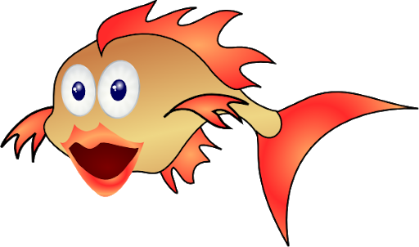
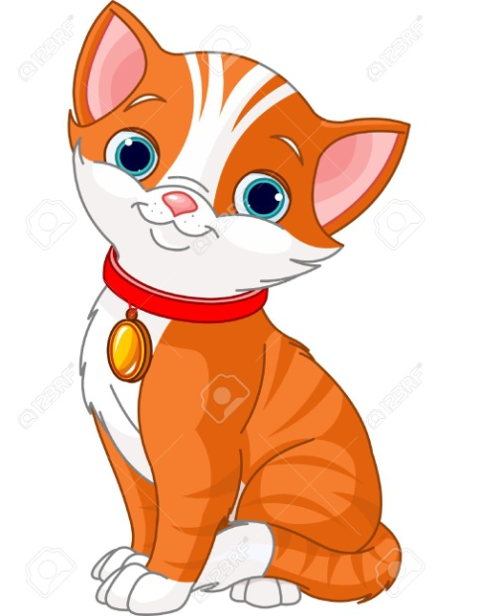

.

Ja mam psa, kota i rybkę

Jestem ciekawa jakie zwierzątka macie wy? Albo jakie zwierzątka chcielibyście mieć?

Jeśli macie w domu plastelinę, jeśli nie to zróbcie z rodzicami masę solną (proporcje 1:1) i wykonajcie swoje pupile :) Jeśli macie ochotę pochwalić się nimi prześlijcie zdjęcia na e-maila lub Messanger.

Próbujcie ulepić zwierzątka i nazwać je po angielsku.

Miłej zabawy !

Pokoloruj obrazki

Fish

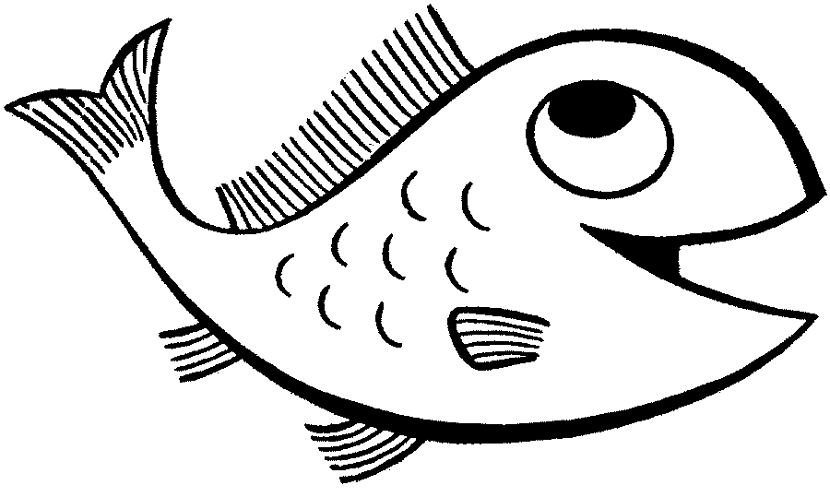

Dog

Cat

